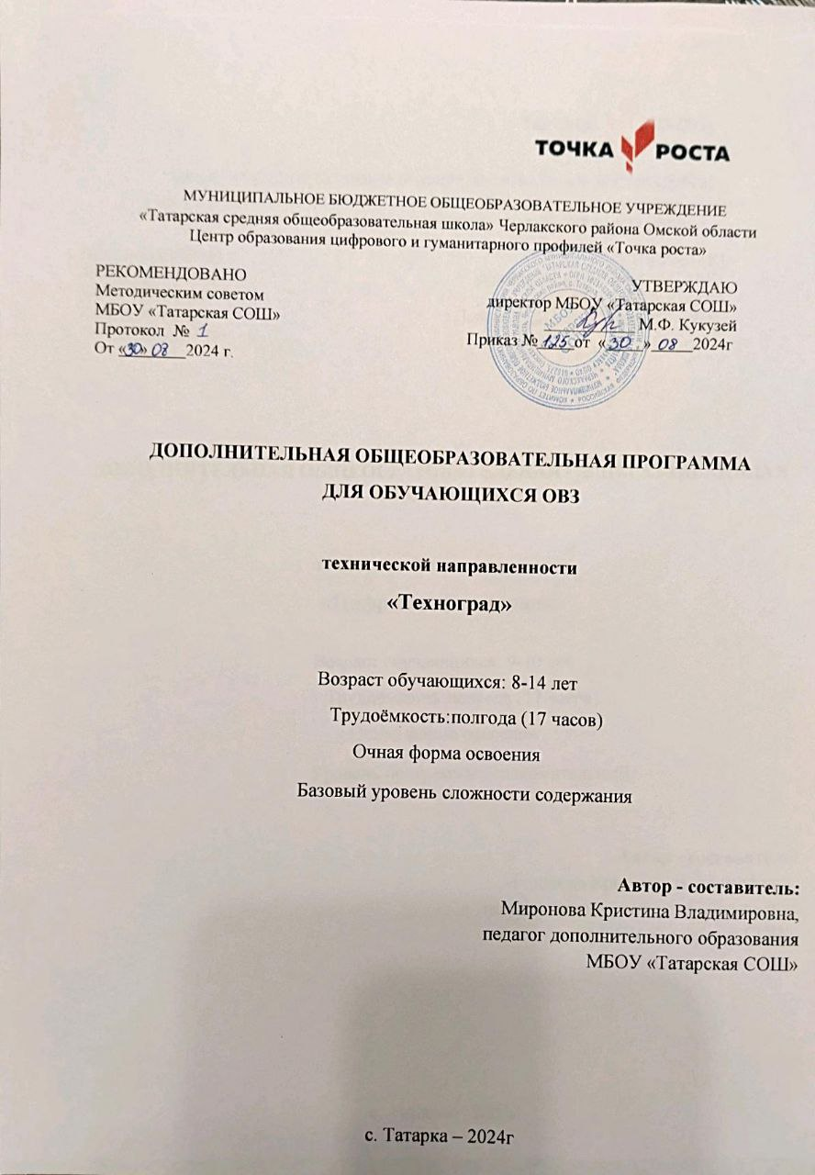

**1. Пояснительная записка**

Дети с ограниченными возможностями - это дети, имеющие различные отклонения психического или физического плана, которые обусловливают нарушения общего развития, не позволяющие детям вести полноценную жизнь.

Деятельность выступает как внешнее условие развития у ребенка познавательных процессов. Чтобы ребенок развивался, необходимо организовать его деятельность. Значит, образовательная задача состоит в организации условий, провоцирующих детское действие и развитие.

Работа с образовательными конструкторами Lego позволяет учащимся  в форме познавательной игры узнать многие важные идеи и развить необходимые в дальнейшей жизни навыки.

Учащиеся при работе с Lego – наборами  знакомятся с механизмами, которые встречаются в повседневной жизни и в дальнейшем, будут изучать на уроках физики, технологии и математики.

Работа проходит в группах по 2 – 3 человек. При построении модели затрагивается множество проблем из разных областей знания – от теории механики до психологии, что является вполне естественным.

Данная программа разработана с учётом

- «Закона об образовании в Российской Федерации» от 29.12. 2012 г. №273 - ФЗ,

- Письмом Минобрнауки РФ от 11.12.2006 № 06 -1844 «О Примерных требованиях к программам дополнительного образования детей»,

- Концепции развития дополнительного образования детей (Распоряжение Правительства РФ от 4 сентября 2014г. №1726),

- Постановления Главного государственного санитарного врача РФ от 04.07. 2014 №41 «Об утверждении СанПиН 2.4.4.3172-14» Санитарно-эпидемиологические требования к устройству, содержанию и организации режима работы образовательных организаций дополнительного образования детей,

- Приказа Министра образования и науки Российской Федерации (Минобрнауки России) от 9 ноября 2018 г. № 196 г. Москва «Об утверждении Порядка организации и осуществления образовательной деятельности по дополнительным общеобразовательным программам»,

- Распоряжения Министерства просвещения РФ №P-23 от 1 марта 2019 года «Об утверждении методических рекомендаций по созданию мест для реализации основных и дополнительных общеобразовательных программ цифрового, естественнонаучного, технического и гуманитарного профилей в образовательных организациях, расположенных в сельской местности и малых городах, и дистанционных программ обучения определенных категорий обучающихся, в том числе на базе сетевого взаимодействия».

**Актуальность программы**

Научно-техническое творчество на сегодняшний день является предметом особого внимания и одним из аспектов развития интеллектуальной одаренности детей. Технические достижения всё быстрее проникают во все сферы человеческой жизнедеятельности и вызывают интерес детей и подростков к современной технике. Технические объекты окружают нас повсеместно, в виде бытовых приборов и аппаратов, игрушек, транспортных, строительных и других машин. Дети познают и принимают мир таким, каким его видят, пытаются осмыслить, осознать, а потом объяснить. Известно, что наилучший способ развития технического мышления и творчества, знаний технологий неразрывно связан с непосредственными реальными действиями, авторским конструированием.

Технология, основанная на элементах LEGO - это проектирование, конструирование и программирование различных механизмов и машин. При построении модели затрагивается множество проблем из разных областей знаний. Образовательная система LEGO востребована в тех областях знаний, для которых важны; информатика (абстракция, логика), технология (конструирование), математика (моделирование), физика (основы механики).

Работа с образовательными конструкторами LEGO Education позволяет школьникам в форме познавательной игры узнать многие важные идеи и развить необходимые в дальнейшей жизни навыки.

На занятиях при решении практических задач и поиска оптимальных решений учащиеся осваивают понятия баланса конструкции, ее оптимальной формы, прочности, устойчивости, жесткости и подвижности, а также передачи движения внутри конструкции. Конструктор LEGO предоставляет широкие возможности для знакомства детей с зубчатыми передачами, рычагами, шкивами, маховиками, основными принципами механики, а также для изучения энергии, подъемной силы и равновесия.

В процессе обучения происходит тренировка мелких и точных движений, формируется элементарное конструкторское мышление, ребята учатся работать по предложенным инструкциям и схемам, анализировать ситуацию и самостоятельно находить ответы на вопросы путем логических рассуждений, изучают принципы работы механизмов.

**Цель программы:** развитие конструкторского мышления, учебно-интеллектуальных, организационных, социально-личностных и коммуникативных компетенций через освоение технологии LEGO - конструирования и моделирования.

**Задачи программы:**

**Образовательные:**

* способствовать формированию знаний, умений и навыков в области технического конструирования и моделирования;
* познакомить учащихся с комплексом базовых технологий, применяемых при создании роботов (простейшие механизмы, пневматика, источники энергии, управление электромоторами, зубчатые передачи, инженерные графические среды проектирования и др.);
* способствовать формированию навыка проведения исследования явлений и простейших закономерностей;
* способствовать повышению мотивации учащихся к изобретательству и созданию собственных роботизированных систем.

**Развивающие:**

* способствовать формированию и развитию познавательной потребности в освоении физических знаний;
* развивать мелкую моторику, внимательность, аккуратность и изобретательность;
* развивать пространственное воображение учащихся;
* создать условия для развития поисковой активности, исследовательского мышления учащихся.
* развивать умения творчески подходить к решению задачи;
* - развивать умения излагать мысли в четкой логической последовательности, отстаивать свою точку зрения, анализировать ситуацию и самостоятельно находить ответы на вопросы путем логических рассуждений.

**Воспитательные:**

* способствовать развитию коммуникативной культуры;

формировать у учащихся стремление к получению качественного законченного результата;

* формировать навык работы в группе;
* способствовать созданию творческой атмосферы сотрудничества, обеспечивающей развитие личности, социализацию и эмоциональное благополучие каждого ребенка.

**Коррекционные:**

* -развитие основных мыслительных операций:
* - развитие различных видов мышления:
* - коррекция нарушений в развитии эмоционально-личностной сферы:
* - коррекция индивидуальных пробелов в знаниях.

Для проведения занятий по программе используются образовательные конструкторы LEGO Education 9686 «Технология и физика» и дополнительные элементы (см. Методическое обеспечение и материально-техническое обеспечение программы).

**Срок реализации программы** – 17 недель, объем программы - 17 часов (1 час в неделю согласно расписания).

**Возраст детей –** 11-14 лет. Формирование контингента учебных групп происходит без специального отбора.

**Особенности программы**

Программа рассчитана на детей с ограниченными возможностями здоровья, направлена на овладение основам конструирования, программирования и моделирования технических конструкций, используя конструкторы Lego Education 9886.

**Формы и режимы занятий.** На занятиях используется индивидуальная форма работы с каждым учащимися, в зависимости от его навыков и психологических возможностей.

Так как практические работы связаны с индивидуальной деятельностью по проектированию и конструированию, испытанием и запуском модели, оптимальная наполняемость группы составляет 8-10 человек.

**Основная форма занятий:** упражнения и выполнение групповых и индивидуальных практических работ. При изучении нового материала используются словесные формы: лекция, эвристическая беседа, дискуссия. При реализации личных проектов используются формы организации самостоятельной работы. Значительное место в организации образовательного процесса отводится практическому участию детей в соревнованиях, разнообразных мероприятиях по техническому легоконструированию**.**

**Планируемые результаты** Образовательными результатами освоения программы является формирование следующих знаний и умений:

*Знания:*

* правила техники безопасности при работе с конструктором;
* основные соединения деталей LEGO конструктора;
* понятие, основные виды, построение конструкций;
* основные свойства различных видов конструкций (жёсткость, прочность, устойчивость);
* понятие, виды механизмов и передач, их назначение и применение;
* понятие и виды энергии;
* разновидности передач и способы их применения.

*Умения:*

* создавать простейшие конструкции, модели по готовым схемам сборки и эскизам;
* характеризовать конструкцию, модель;
* создавать конструкции, модели с применением механизмов и передач;
* находить оптимальный способ построения конструкции, модели с применением наиболее подходящего механизма или передачи;
* описывать виды энергии;
* строить предположения о возможности использования того или иного механизма, и экспериментально проверять его.
* создавать индивидуальные и групповые проекты при работе в команде;
* уметь самостоятельно решать технические задачи, конструировать машины и механизмы, проходя при этом путь от постановки задачи до работающей модели.

**Метапредметными результатами** изучения программы является формирование следующих универсальных учебных действий (УУД):

**Познавательные УУД:**

* умение определять, различать и называть предметы (детали конструктора);
* умение выстраивать свою деятельность согласно условиям (конструировать по условиям, по образцу, по чертежу, по заданной схеме и самостоятельно строить схему);
* умение ориентироваться в своей системе знаний: отличать новое от уже известного;
* умение использовать для поиска более рациональных решений знаний физических закономерностей и уметь объяснять принцип действия механизмов с использованием физической терминологии.

**Регулятивные УУД:**

* умение работать по предложенным инструкциям;
* умение определять и формулировать цель деятельности на занятии;
* умение формулировать гипотезу, проводить ее проверку и делать вывод на основе наблюдения.

**Коммуникативные УУД:**

* умение интегрироваться в группу сверстников и строить продуктивное взаимодействие и сотрудничество со сверстниками и взрослыми;
* умение учитывать позицию собеседника (партнёра);
* умение адекватно воспринимать и передавать информацию;
* умение слушать и вступать в диалог.

**Личностные УУД:**

* положительное отношение к учению, к познавательной деятельности,
* желание приобретать новые знания, умения, совершенствовать имеющиеся,
* умение осознавать свои трудности и стремиться к их преодолению,
* участие в творческом, созидательном процессе.

**2. Учебно-тематическое планирование**

|  |  |  |
| --- | --- | --- |
| **№ п/п** | **Название раздела программы (образовательного модуля) и темы учебных занятий (учебных элементов)** | **Количество часов** |
| **1.** | ***Раздел 1 «Введение»*** | **1** |
| 1.1 | Вводное занятие. Техника безопасности на занятиях | 1 |
| **2.** | ***Раздел 2 «Простые механизмы. Теоретическая механика»*** | **4** |
| 2.1 | Простые механизмы и их применение | 2 |
| 2.2 | Механические передачи | 2 |
| **3.** | ***Раздел 3 «Силы и движение. Прикладная механика»*** | **4** |
| 3.1 | Конструирование модели «Уборочная машина» | 1 |
| 3.2 | Игра «Большая рыбалка» | 1 |
| 3.3 | Свободное качение | 1 |
| 3.4 | Конструирование модели «Механический молоток» | 1 |
| **4.** | ***Раздел 4 «Энергия. Использование сил природы»*** | **2** |
| 4.1 | Энергия природы (ветра, воды, солнца) | 1 |
| 4.2 | Инерция. Преобразование потенциальной энергии в кинетическую | 1 |
| **5.** | ***Раздел 5 «Машины с электроприводом»*** | **2** |
| 5.1 | Конструирование модели «Тягач» | 1 |
| 5.2 | Конструирование модели «Гоночный автомобиль» | 1 |
|  | ***Раздел 6 «Индивидуальная работа над проектами»*** | **3** |
| **6.** | ***Итоговое занятие*** | **1** |
|  | *Всего* | 17 |

**3. Содержание программы**

***Раздел 1 «Введение»***

**Тема: Вводное занятие**

Введение в предмет. Презентация программы. Техника безопасности на занятиях

Предназначение моделей. Рычаги, шестерни, блоки, колеса и оси. Названия и назначения деталей. Изучение типовых, соединений деталей. Конструкция.

Основные свойства конструкции при ее построении. Ознакомление с принципами описания конструкции. Условные обозначения деталей конструктора. Выбор наиболее рационального способа описания.

***Раздел 2 «Простые механизмы. Теоретическая механика»***

**Тема: Простые механизмы и их применение**

Понятие о простых механизмах и их разновидностях. Рычаг и его применение. Конструирование рычажных механизмов. Рычаги: правило равновесия рычага. Основные определения. Правило равновесия рычага.

Построение сложных моделей по теме «Рычаги». Блоки, их виды. Применение блоков в технике. Построение сложных моделей по теме «Блоки».

Понятие оси и колеса. Применение осей и колес в технике и быту. Рулевое управление. Велосипед и автомобиль.

**Тема: Ременные и зубчатые передачи**

Виды ременных передач; сопутствующая терминология. Применение и построение ременных передач в технике.

Зубчатые передачи, их виды. Применение зубчатых передач **в** технике. Зубчатые передачи. Различные виды зубчатых колес. Зубчатые передачи под углом 90°. Реечная передача.

***Раздел 3 «Силы и движение. Прикладная механика»***

**Тема: Конструирование модели «Уборочная машина»**

Установление взаимосвязей. Измерение расстояния. Сила трения, Использование механизмов - конических зубчатых передач, повышающих передач, шкивов. Самостоятельная творческая работа по теме «Использование повышающей передачи в уборочной машине».

**Тема: Игра «Большая рыбалка»**

Использование механизмов, облегчающих работу. Сборка модели - «удилище». Использование механизмов - блоки и рычаги. Самостоятельная творческая работа по теме «Использование блоков».

**Тема: Свободное качение**

Измерение расстояния, Калибровка шкал и считывание показаний. Энергия движения (кинетическая). Энергия в неподвижном состоянии (потенциальная)

Трение и сопротивление воздуха. Сборка модели - измеритель. Использование механизмов - колеса и оси. Самостоятельная творческая работа по теме «Создание тележки с измерительной шкалой».

**Тема: Конструирование модели «Механический молоток»**

Трение и сила. Импульс. Количество движения, инерция. Сборка модели - механический молоток. Использование механизмов - рычаги, кулачки (эксцентрики). Изучение свойств материалов.

Самостоятельная творческая работа по теме «Вариации рычагов в механическом молотке

***Раздел 4 «Энергия. Использование сил природы»***

**Тема: Энергия природы (ветра, воды, солнца)**

Сила и движение. Возобновляемая энергия, поглощение, накопление, использование энергии. Площадь. Использование механизмов **-** понижающая зубчатая передача. Сборка моделей «Ветряная мельница», «Буер», «Солнечный автомобиль».

Самостоятельная творческая работа.

**Тема: Инерция. Преобразование потенциальной энергии в кинетическую.** Инерция. Накопление кинетической энергии (энергии движения). Использование энергии. Трение. Уравновешенные и неуравновешенные силы. Изучение маховика как механизма регулировки скорости (повышающая передача) и средства обеспечения безопасности.

Исследование маховика как аккумулятора энергии. Использование зубчатых колес для повышения скорости.

Передача, преобразование, сохранение и рассеяние энергии в процессе превращения одного вида энергии в другой.

Сборка моделей «Инерционная машина». Самостоятельная творческая работа.

***Раздел 5 «Машины с электроприводом»***

**Тема: Конструирование модели «Тягач»**

Колеса. Трение. Измерение расстояния, времени и силы. Зубчатые колеса (шестерни). Самостоятельная творческая работа по теме «Конструирование модели «Тягач».

**Тема: Конструирование модели «Гоночный автомобиль»,«Скороход»**

Повторение тем: Зубчатые колеса, Рычаги, Колеса. Энергия. Трение. Измерение расстояния.Храповой механизм, Использование деталей и узлов.

Самостоятельная творческая работа по теме «Конструирование модели «Гоночный автомобиль».

***Раздел 6 «Индивидуальная работа над проектами»***

Темы для индивидуальных проектов:

- «Катапульта»;

- «Ручная тележка»;

- «Лебёдка»;

- «Карусель»;

- «Наблюдательная вышка»;

- «Мост»;

- «Ралли по холмам»;

- «Волшебный замок»;

- «Подъемник»;

- «Летучая мышь».

**Тема: Итоговое занятие**

Выставка. Презентация конструкторских работ. Подведение итогов работы за год.

**4. Контрольно- оценочные средства**

*Для контроля знаний используются:* тестирование, анкетирование.

*Учащиеся должны знать:*

* - правила безопасной работы;
* - основные компоненты конструкторов ЛЕГО;
* - конструктивные особенности различных моделей, сооружений и механизмов;
* - виды подвижных и неподвижных соединений в конструкторе;

*Учащиеся должны уметь:*

* - самостоятельно или с помощью решать технические задачи в процессе конструирования роботов (планирование предстоящих действий, самоконтроль, применять полученные знания);

*Показатели результативности программы:*

По окончанию курса ребята должны самостоятельно конструировать и программировать модель. Уметь показать в действии свою модель и объяснить ход своей работы. Показателем результативности обучения являются готовые модели учащихся.

*Формы подведения итогов реализации программы*

* Периодическая проверка усвоения терминологии проводится в виде зачетов и кроссвордов.
* По окончании курса учащиеся защищают творческий проект, требующий проявить знания и навыки по ключевым темам.
* Кроме того, полученные знания и навыки проверяются на открытых конференциях и состязаниях, куда направляются наиболее успешные ученики.

*Параметры и критерии оценки работ:*

* качество выполнения изучаемых приемов и операций сборки и работы в целом;
* степень самостоятельности при выполнении работы;
* уровень творческой деятельности (репродуктивный, частично продуктивный, продуктивный), найденные продуктивные технические и технологические решения;
* результаты участия в соревнованиях и конкурсах.

**5. Условия реализации программы**

*Методическое и материально-техническое обеспечение программы*

Для проведения занятий по программе необходимо использовать образовательные конструкторы LEGO Education 9886 «Технология и физика» и дополнительные элементы:

1. Конструктор «Технология и физика» 9686 LEGO Education. Набор из 352 деталей предназначен для изучения основных законов механики и теории магнетизма.

2. Набор дополнительных элементов к конструктору «Технология и физика» 9686 LEGO Education «Пневматика». Набор дополнительных элементов для базового набора дает возможность построить пять основных моделей и четыре пневматических модели. Включает в себя многоцветные инструкции для конструирования (Технологические карты), насосы, трубы, цилиндры, клапаны, воздушный ресивер и манометр.

3. Набор дополнительных элементов к конструктору «Технология и физика» 9686 LEGO Education «Возобновляемые источники энергии». Набор содержит солнечную батарею, лопасти, двигатель/генератор, светодиодные лампы, дополнительный провод и ЛЕГО-мультиметр (дисплей + аккумулятор), технологические карты для конструирования 6 моделей

*Учебно-методический комплекс*

1. Учебное пособие для учащихся: набор из 10 карточек LEGO Technic;

2. Учебное пособие для учащихся: набор из 10 карточек LEGO «Простые машины и механизмы;

3. Дидактические наборы для проведения игр-соревнований

**Список литературы**

**Для педагога**

1. Обучение детей с нарушениями интеллектуального развития (олигофренопедагогика): Учеб. пос. для студ. дефек. фак. высших и сред, пед. уч. зав.-М.:Академия,2000.-272с.-(Высшее образование).

2. Робототехника для детей и родителей. С.А.Филиппов. СПб: Наука, 2010.

3. Санкт-Петербургские олимпиады по кибернетике М.С.Ананьевский,

4. Г.И.Болтунов, IO.Е.Зайцев, Л.С.Матвеев, А.Л.Фрадков, В.В.Шиегин. Под ред. А.Л.Фрадкова, М.С.Ананьевского. СПб.: Наука, 2006.

5. Журнал «Компьютерные инструменты в школе», подборка статей за 2010г.

6. Технология и физика. Книга для учителя. LEGO Educational

**Для детей и родителей**

1. Робототехника для детей и родителей. С.А.Филиппов. СПб: Наука, 2010.

2. Санкт-Петербургские олимпиады по кибернетике М.С.Ананьевский,

3. Г.И.Болтунов, Ю.Е.Зайцев, А.С.Матвеев, А.Л.Фрадков, В.В.Шиегин. Под ред.

4. А.Л.Фрадкова, М.С.Ананьевского. СПб.: Паука, 2006.

5. Журнал «Компьютерные инструменты в школе», подборка статей за 2010 г